16.05.2024
715

Об установлении тарифов на услуги, оказываемые муниципальным
казенным учреждением «Управление информатизации и обеспечения
градостроительной деятельности» г. Заречного

В соответствии с Порядком принятия решений об установлении тарифов на услуги, предоставляемые муниципальными предприятиями и муниципальными учреждениями города Заречного, и работы, выполняемые муниципальными предприятиями и муниципальными учреждениями города Заречного, утвержденным решением Собрания представителей города Заречного Пензенской области от 29.09.2016 № 169, статьями 4.3.1,4.6.1 Устава закрытого административно-территориального образования города Заречного Пензенской области Администрация ЗАТО города Заречного п о с т а н о в л я е т :

1. Установить тарифы на услуги, оказываемые муниципальным казенным учреждением «Управление информатизации и обеспечения градостроительной деятельности» г. Заречного в рамках осуществления приносящей доходы деятельности (приложение).
2. Признать утратившим силу постановление Администрации города Заречного от 12.12.2013 № 2426 «Об установлении тарифов на услуги, оказываемые муниципальным унитарным предприятием «Центр информационных технологий».
3. Настоящее постановление вступает в силу на следующий день после его официального опубликования.
4. Настоящее постановление опубликовать в муниципальном печатном средстве массовой информации – в газете «Ведомости Заречного».
5. Контроль за исполнением настоящего постановления возложить на Первого заместителя Главы Администрации Рябова А.Г.

Приложение: на 1 л.

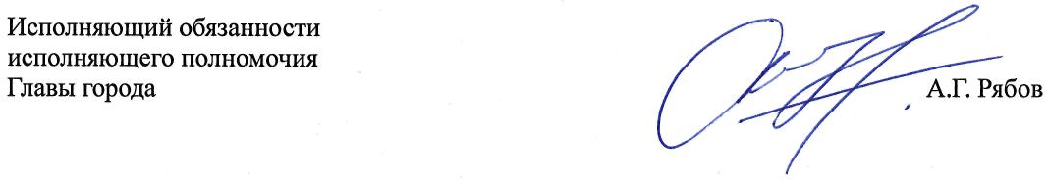

Приложение
к постановлению Администрации
города Заречного
от 16.05.2024 № 715

Тарифы
услуги, оказываемые муниципальным казенным учреждением «Управление информатизации и обеспечения градостроительной деятельности» г. Заречного
в рамках осуществления приносящей доходы деятельности

№ п/п | Наименование услуг | Единица измерения | Стоимость услуги, руб.
1 | Вызов специалиста по программно-техническим вопросам | 1 час | 470,00

________________________________

